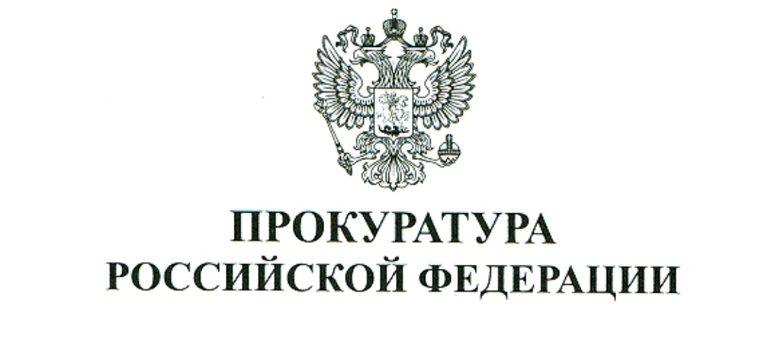
ЧИТИНСКИЙ ТРАНСПОРТНЫЙ ПРОКУРОР РАЗЪЯСНЯЕТ
[ Организация и осуществление государственного контроля (надзора), муниципального контроля в 2025 году ]
Отношения по организации и осуществлению государственного контроля (надзора), муниципального контроля регламентированы Федеральным законом от 31.07.2020 № 248-ФЗ «О государственном контроле (надзоре) и муниципальном контроле в Российской Федерации» (далее – Федеральный закон № 248-ФЗ).
С учетом того, что мораторий на проведение внеплановых контрольных (надзорных) мероприятий и проверок, введенный постановлением Правительства Российской Федерации от 10.03.2022 № 336 «Об особенностях организации и осуществления государственного контроля (надзора), муниципального контроля», на 2025 год не продлен, Федеральным законом от 28.12.2024 № 540-ФЗ внесены существенные изменения в Федеральный закон № 248-ФЗ.
Так, начиная с 01.01.2025 основания для проведения контрольных (надзорных) мероприятий определены ст. 57 Федерального закона № 248-ФЗ, к числу которых относятся:
- наличие у контрольного (надзорного) органа сведений о причинении вреда (ущерба) или об угрозе причинения вреда (ущерба) охраняемым законом ценностям;
- наступление сроков проведения контрольных (надзорных) мероприятий, включенных в план проведения контрольных (надзорных) мероприятий;
- поручение Президента Российской Федерации, поручение Правительства Российской Федерации о проведении контрольных (надзорных) мероприятий в отношении конкретных контролируемых лиц;
- требование прокурора о проведении контрольного (надзорного) мероприятия в рамках надзора за исполнением законов, соблюдением прав и свобод человека и гражданина по поступившим в органы прокуратуры материалам и обращениям;
- истечение срока исполнения решения контрольного (надзорного) органа об устранении выявленного нарушения обязательных требований;
- наступление события, указанного в программе проверок, если федеральным законом о виде контроля установлено, что контрольные (надзорные) мероприятия проводятся на основании программы проверок;
- выявление соответствия объекта контроля параметрам, утвержденным индикаторами риска нарушения обязательных требований, или отклонения объекта контроля от таких параметров;
- наличие у контрольного (надзорного) органа сведений об осуществлении деятельности без уведомления о начале осуществления предпринимательской деятельности, установленного ч. 1 ст. 8 Федерального закона от 26.12.2008 № 294-ФЗ «О защите прав юридических лиц и индивидуальных предпринимателей при осуществлении государственного контроля (надзора) и муниципального контроля», в случае, если представление такого уведомления является обязательным, или без лицензии, предусмотренной для видов деятельности, указанных в пп. 6 - 9.1, 11, 12, 14 - 17, 19 - 21, 24 - 31, 34 - 36, 39, 40, 42 - 55 и 59 ч. 1 ст. 12 Федерального закона от 04.05.2011 № 99-ФЗ «О лицензировании отдельных видов деятельности», или без предоставления в государственную информационную систему мониторинга за оборотом товаров, подлежащих обязательной маркировке средствами идентификации, сведений, необходимых для регистрации в указанной информационной системе, в случаях, если представление таких сведений является обязательным, с извещением о проведении контрольного (надзорного) мероприятия в течение двадцати четырех часов органа прокуратуры по месту нахождения объекта контроля;
- уклонение контролируемого лица от проведения обязательного профилактического визита.
До 1 января 2030 года в планы проведения плановых контрольных (надзорных) мероприятий включаются плановые контрольные (надзорные) мероприятия только в отношении объектов контроля, отнесенных к категориям чрезвычайно высокого и высокого риска, опасным производственным объектам II класса опасности, гидротехническим сооружениям II класса.
Исключения составляют плановые контрольные (надзорные) мероприятия в отношении государственных, муниципальных и частных образовательных организаций, реализующих образовательные программы дошкольного и начального общего образования, основного общего, среднего общего и среднего профессионального образования, образовательных организаций высшего образования, государственных и муниципальных учреждений, осуществляющих деятельность в области здравоохранения, социального обслуживания детей, общественного питания детей (в организациях, осуществляющих образовательную деятельность, оказание услуг по воспитанию и обучению, отдыху и оздоровлению, предоставлению мест временного проживания, социальных, медицинских услуг), объекты контроля которых отнесены к категориям чрезвычайно высокого и высокого риска, в отношении таких учреждений может проводиться обязательный профилактический визит.
Относительно случаев организации и проведения внеплановых контрольных (надзорных) мероприятий необходимо отметить следующее.
Внеплановые контрольные (надзорные) мероприятия могут проводиться только по согласованию с органами прокуратуры, за исключением случаев их проведения в соответствии с поручением Президента Российской Федерации, поручением Правительства Российской Федерации, требованием прокурора, в связи с наступлением события, указанного в программе проверок, наличием у контрольного (надзорного) органа сведений об осуществлении деятельности без уведомления о начале осуществления предпринимательской деятельности, без лицензии или без предоставления в государственную информационную систему мониторинга за оборотом товаров, подлежащих обязательной маркировке средствами идентификации, сведений, необходимых для регистрации в указанной информационной системе, в случаях, если представление таких уведомлений, лицензий и сведений является обязательным.
В случаях принятия решения о проведении контрольного (надзорного) мероприятия в связи с поступлением материалов о произведенном при проведении проверки сообщения о преступлении или при проведении оперативно-разыскных мероприятий изъятии продукции (товаров), оборудования (средств) для ее производства, не являющихся вещественными доказательствами по уголовному делу, от дознавателей, органов дознания, следователей, руководителей следственных органов, органов, осуществляющих оперативно-разыскную деятельность, а также материалов об изъятии вещей, явившихся орудиями совершения или предметами административного правонарушения, оборот которых осуществлялся с нарушением обязательных требований, от органов, должностных лиц, уполномоченных рассматривать дела об административных правонарушениях, а также в случае поступления обращений (заявлений) граждан в связи с защитой (восстановлением) своих нарушенных прав в рамках регионального государственного лицензионного контроля за осуществлением предпринимательской деятельности по управлению многоквартирными домами и регионального государственного жилищного контроля (надзора),контрольное (надзорное) мероприятие проводится без согласования с органами прокуратуры с извещением об этом в течение двадцати четырех часов органа прокуратуры по месту нахождения объекта контроля.
Особо стоит отметить, что решение контрольного (надзорного) органа о проведении внепланового контрольного (надзорного) мероприятия, предусматривающего взаимодействие с контролируемым лицом, в связи с наличием у него сведений о причинении вреда (ущерба) или об угрозе причинения вреда (ущерба) охраняемым законом ценностям может быть принято при условииподтверждения достоверности информациио причинении вреда жизни, тяжкого или среднего вреда (ущерба) здоровью граждан, обороне страны и безопасности государства, объектам культурного наследия, музейным предметам и музейным коллекциям, включенным в состав Музейного фонда Российской Федерации, особо ценным, в том числе уникальным, документам Архивного фонда Российской Федерации, документам, имеющим особое историческое, научное, культурное значение, входящим в состав национального библиотечного фонда, влекущего их полную или частичную утрату, окружающей среде, которые влекут административное наказание за совершение административного правонарушения в области охраны окружающей среды, природопользования и обращения с животными, предусмотренного Кодексом Российской Федерации об административных правонарушениях, или непосредственной угрозе причинения такого вреда (ущерба), о нарушении обязательных требований, соблюдение которых является условием осуществления деятельности, подлежащей лицензированию, аккредитации, включения в реестр, аттестации, об угрозе возникновения чрезвычайных ситуаций природного и (или) техногенного характера, эпидемий, эпизоотий.
Кроме того, решение контрольного (надзорного) органа о проведении контрольного (надзорного) мероприятия принимается также при возникновении чрезвычайных ситуаций природного и (или) техногенного характера, эпидемий, эпизоотий, при поступлении от работников обращений (заявлений) о массовых (более 10 процентов среднесписочной численности или более 10 человек) нарушениях работодателями их трудовых прав, связанных с полной или частичной невыплатой заработной платы свыше одного месяца, при установлении факта распространения (предоставления) в сети «Интернет» баз данных (их части), содержащих персональные данные, при поступлении информации о нарушении обязательных требований, предусмотренных ст. 20 Федерального закона от 23.02.2013 № 15-ФЗ «Об охране здоровья граждан от воздействия окружающего табачного дыма, последствий потребления табака или потребления никотинсодержащей продукции», подп. 11 п. 2 ст. 16 Федерального закона от 22.11.1995 № 171-ФЗ «О государственном регулировании производства и оборота этилового спирта, алкогольной и спиртосодержащей продукции и об ограничении потребления (распития) алкогольной продукции».

[ Читинская транспортная прокуратура
ул. Костюшко-Григоровича, д. 27
г. Чита, Забайкальский край
тел. 8(3022)32-43-37 ]

